Natasa Aleksic

Die veröffentliche Arbeit

17. September 2018

Djurovic J, Stamenkovic G, Todorovic J, Aleksic N, Stojkovic O.
Polymorphisms and haplotypes in VDR gene are associated with female idiopathic infertility.
Hum Fertil (Camb).2018 Sep 17:1-10.
doi: 10.1080/14647273.2018.1515503

Berufliche Erfahrung

Juli 2016 ̶ April 2017 Praktikum (Vollzeit)
DNS Labor am „Institut für Gerichtsmedizin Milovan Milovanovic“, Belgrad, Serbien

Jänner 2014 ̶ Jänner 2015 Praktikum (Vollzeit)

Abteilung für Genetik am ,,Institut für biologische Forschung Sinisa Stankovic“, Belgrad, Serbien

Ausbildung

2016 ̶ 2017

Masterstudium (60 ECTS): Human Molekularbiologie an der Fakultät für Biologie, Universität Belgrad (Masterarbeit: „Verbindung von HNF1B Gen-Polymorphismus ( rs4430796 ) mit Gebärmutter-krebs”

Abschlussarbeitsnote: 10*

Durchschnittsnote des gesamten Masterprogramms: 9,40*

2012 ̶ 2016

Bachelorstudium (240 ECTS): Molekularbiologie an der Fakultät für Biologie, Universität Belgrad
Durchschnittsnote: 9,18*

2008 ̶ 2012

Gymnasium “Uros Predic”, Schwerpunkt Naturwissenschaften, Pancevo, Serbien
Durchschnittsnote: 5,00**

*6 ist die niedrigste, 10 die höchste Note
**1 ist die niedrigste, 5 die höchste Note

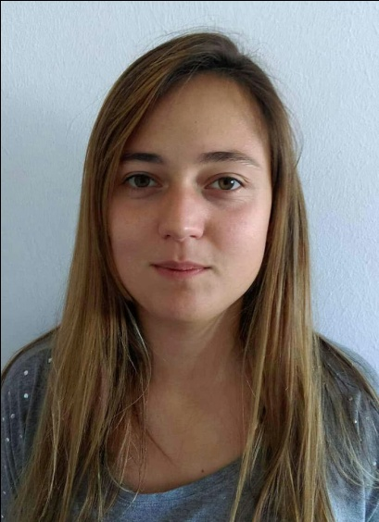

Geburtsdatum und -ort:
19. Mai 1993, Zajecar, Serbien
Adresse:
Bürgerspitalgasse 17-19/712, 1060 Wien
Telefon:
+43/677-625-37-108
E-Mail: natasaaleksicviii2@yahoo.com
Staatsbürgerschaft:
Serbien, mit gültiger Arbeitserlaubnis in Österreich

Sprachen:
B/K/S *****
Deutsch *****
Englisch ****

EDV Kenntnisse:
MS Word, Excel, Power Point
Matlab
SPSS

Wissenschaftliche Interessen:
Histologie und Pathologie
Gerichtsmedizin
Molekularbiologie
Genetik
Pharmakologie /
Pharmakogenetik

Persönliche Eigenschaften:
teamfähig
fleißig
kommunikativ

Persönliche Interessen:
Schwimmen
Reisen
Laufen
Mountainbike

Weiterbildung

September 2017

CoMBoS ̶ Erster Kongress der Molekularbiologen in Belgrad, Serbien (Präsentation der Masterarbeit „Verbindung von HNF1B Gen-Polymorphismus (rs4430796) mit Gebärmutterkrebs”

November 2016

„Simplast Kongress für Biologiestudenten” in Zlatibor, Serbien

August 2016

3RD ESPT Summer School (State of the Art Novel Concepts and Clinical Applications of Pharmacogenomics and Personalized Therapy)

November 2015

„Simplast Kongress für Biologiestudenten” in Zlatibor, Serbien

August 2015

Mitarbeiterin an der ECO Sommerschule ,,Kopaonik 2015“ (organisiert von Pokret Gorana Srbije, unterstützt vom Ministerium für Landwirtschaft und Umweltschutz der Republik Serbien)

August 2014

Vortrag zum Thema ,,Medizinische Heilkräuter, ihre Bedeutung und Erkennbarkeit in der Natur” und Mitarbeiterin an der ECO Sommerschule ,,Tara 2014“ (organisiert von Pokret Gorana Srbije und unterstützt von Energieversorgungsunternehmen (EPS) in Serbien).

Stipendien und Preise

Stipendium für Studenten 2016/17, Ministerium für Bildung, Wissenschaft und technologische Entwicklung der Republik Serbien

Stipendium der Stadt Pancevo 2016, Gemeinde der Stadt Pancevo (= ein Stipendium für die zehn erfolgreichsten StudentInnen in Pancevo)

Studentenkredit des Ministeriums für Bildung, Wissenschaft und technologische Entwicklung der Republik Serbien (2012/13, 2013/14 und 2014/15)

